Укрепляем здоровье семьи

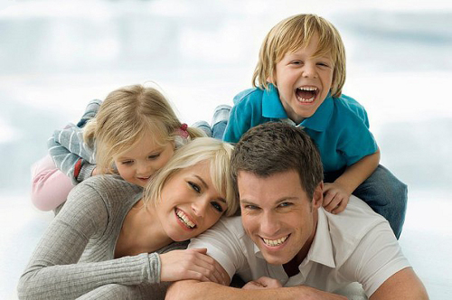
Здоровье семьи
Здоровье семьи – это, несомненно, здоровье всех членов семьи. Но начало здоровым переменам в семейном образе жизни, конечно же, принадлежит женщине. Кому, как ни нам, хранительницам домашнего очага, в первую очередь необходимо заботиться о здоровье своей семьи и о своем тоже.
Здоровье семьи зависит от множества факторов. Какой образ жизни ведет семья, такое и здоровье этой семьи. Необходимо воспитывать полезные привычки и избавляться от вредных, приучая своих детей с ранних лет вести здоровый образ жизни. В свою очередь, наши дети приучат своих детей заботиться о своем здоровье. Результат здорового образа жизни скажется на всех членах семьи. И внешность станет лучше, и стройность придет незамедлительно, дети будут меньше болеть, будут активны.
Правильное питание, как основа здоровья семьи
В основе здоровья, несомненно, лежит здоровое рациональное питание. В семье здоровье начинается именно с того, что мы едим. Какие вещества поступают в наш организм и кровью разносятся ко всем органам, так и работать будет каждая система нашего организма. Старайтесь, чтобы хотя бы дома (на работе, в школе мы не можем употреблять на все 100% правильную пищу) готовить полезную еду, которая обеспечит всех членов вашей семьи энергией, полезными веществами, витаминами. Старайтесь питаться не менее 4-х раз в день, не перекусывайте на ходу.
Обходите стороной фастфуды и любую быструю еду. Включайте в рацион своей семьи каши, кисломолочные продукты, овощи, фрукты, ягоды, зелень, орехи, сухофрукты, мясо и рыбу. Ограничьте употребление кондитерских изделий. Не переедайте, но и не голодайте. В периоды эпидемий и холодную сырую погоду Большее внимание уделяйте профилактике и включайте в рацион лимоны, чеснок, клюкву, шиповник. Этим, вы сохраните здоровье семьи и убережете своих близких от простудных заболеваний.
Активный образ жизни
Движение – жизнь, известная всем фраза. И это не просто слова, это действительно так. Малоподвижный образ жизни приводит к застойным явлениям и нехватке кислорода в органах. Поэтому с малых лет приучайте своих детей к элементарной зарядке, приучайте их с детства к труду. Пусть они помогают по хозяйству.
Старайтесь проводить выходные все вместе на природе: летом прогулки по паркам и ли умеренная работа на даче, зимой прогулки по лесу или катание на лыжах, просто больше ходите пешком. Пусть ваши дети посещают, по возможности, спортивные кружки, занимаются плаваньем. Самое главное меньше лежите на диване перед телевизором или сидите перед компьютером. Это уж точно здоровью семьи не поможет.
Здоровье семьи и гигиена
Грязные руки, немытые фрукты – источник различных инфекций. Здоровье семьи и соблюдение правил гигиены неразрывно связаны друг с другом. Это прописные истины, но соблюдение гигиены обязательное условие поддержание здоровья всех членов семьи. Приучайте детей с самого раннего возраста мыть руки перед едой и после прогулки на улице. Следите за чистотой не только тела, но и одежды и обуви, постельных принадлежностей, предметов личного ухода (зубные щетки меняйте каждые 3 месяца, периодически меняйте мочалки, мойте расчески), поддерживайте чистоту вашего жилища.
Чистота и уют в вашем доме не только укрепят здоровье семьи, но и сплочат всех членов. Приятно находится дома, где царит чистота и доброжелательное отношение друг к другу.
Другие составляющие здоровой семьи
Психоэмоциональное состояние в семье – это один из главных критериев здоровья. Дети, которые выросли и воспитаны в любви намного здоровее тех, кому не хватило семейного тепла, внимания, понимания. Родители часто кричат на своих детей, требуют от них того, что они еще не могут или не понимают. Бывает так, что часто болеющий ребенок, попадая в другую атмосферу, отличную от той, которая царит в его семье, быстро идет на поправу.
Стрессы сильно ослабевают иммунитет, приводят к желудочно-кишечным и сердечно-сосудистым заболеваниям. Без стрессов не обойтись, но надо свести их к минимуму, а детей стараться и вовсе от них оградить.
Вредные привычки, такие как курение, злоупотребление алкоголем, не говоря уже о наркотиках, несут непоправимый ущерб здоровью. Дети часто перенимают от родителей не только хорошее, но и плохое. В семье, где все члены ведут здоровый образ жизни вероятнее всего здоровье детей будет в полном порядке. Необходимо распределять правильно свое время: и поработать в меру и отдохнуть для восполнения сил.
Здоровье семьи во многом зависит от нас с вами. Давайте не будем разрушать его своими руками.

